Projekt FLAK

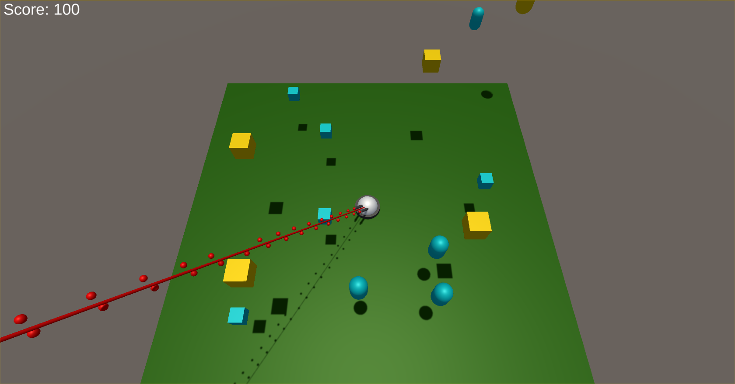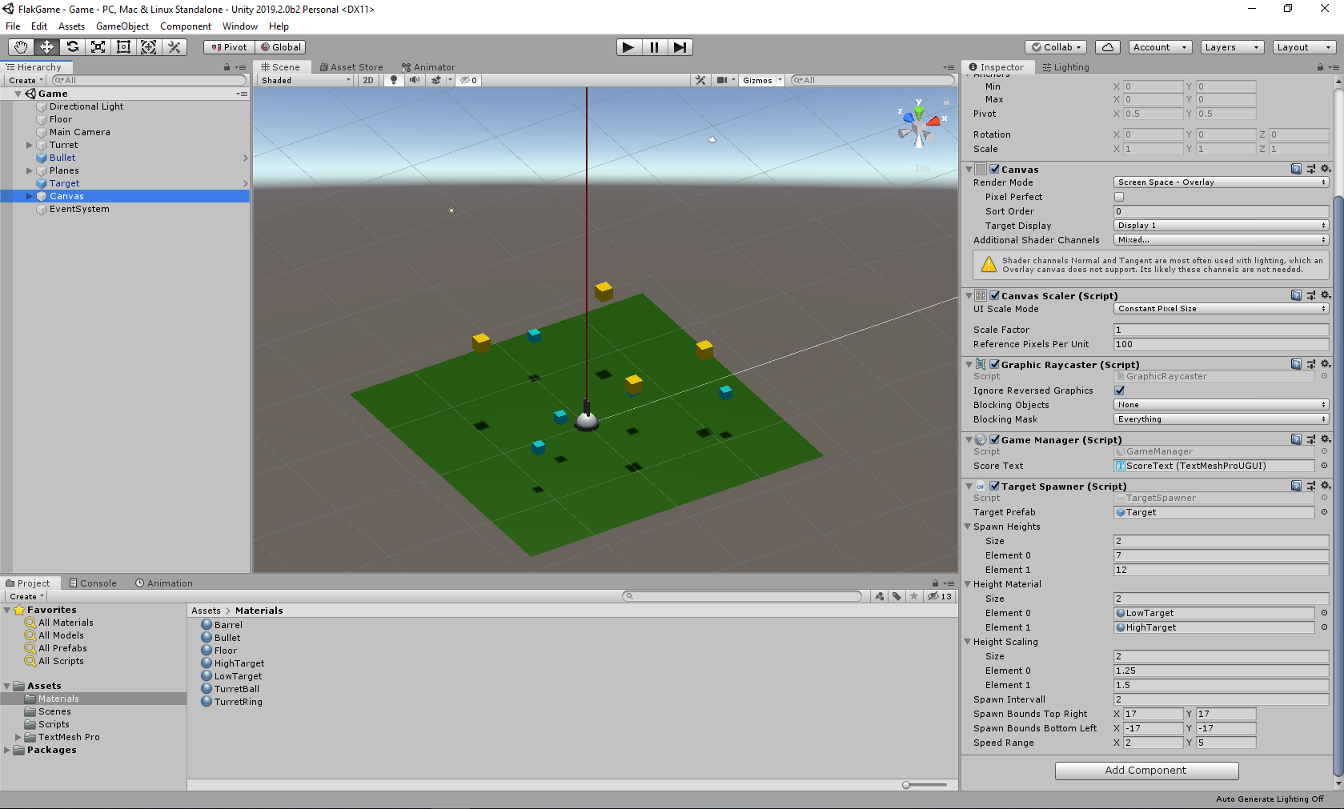

Der Spieler muss mit dem Geschütz in der Mitte möglichst viele Ziele (fliegende Kapseln) zerstören. Für jeden Abschuss bekommt er 100 Punkte. Die Steuerung durch den Analogstick (getestet mit Xbox One + Xbox 360 Controller) mit Position Control bietet sich an, weil das Geschütz genau die gleichen Freiheitsgrade hat und sehr ähnliche Winkel abdeckt. Das Geschütz folgt immer der Richtung des Sticks 1:1 und die Magnitude des Input Vektors gibt den Winkel an um den das Geschütz gekippt ist, dabei wird er skaliert, sodass ein maximaler Winkel angegeben werden kann.

Das Spiel ist mit dieser Steuerung nicht ganz einfach, wenn man die nötige Präzision nicht gewohnt ist, dennoch ist die Steuerung intuitiv. Es gibt aber noch Verbesserungspotential beim Umgang mit der Perspektive, es ist noch immer schwer einschätzbar wo ein Objekt genau im Raum ist. Zur Unterstützung gibt es die Cubes, die die ein Referenzsystem für die farbkodierten Höhen geben, und die Skalierung der Objekte, um die Unterschiede in der Perspektive noch zu vergrößern.